Színezd ki!
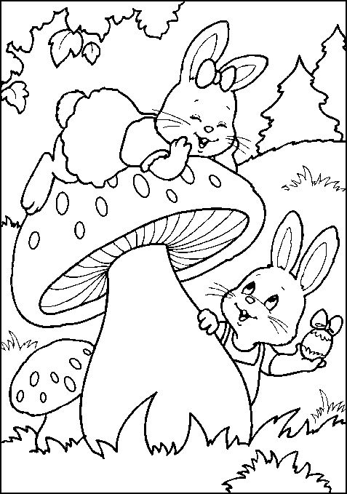
Színezd ki!
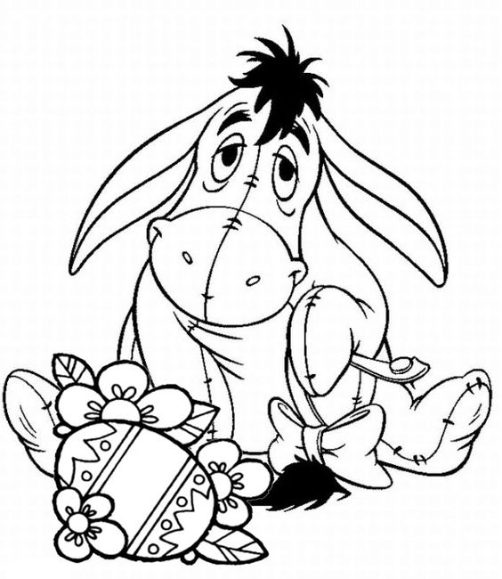
Színezd ki!
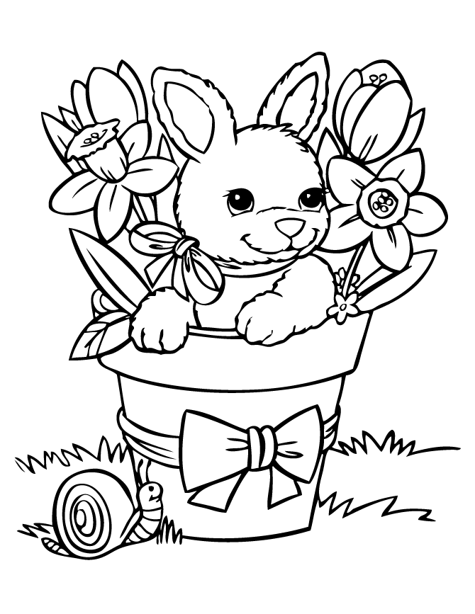
Keresd meg és számold meg, ha tudod miből mennyit találsz?
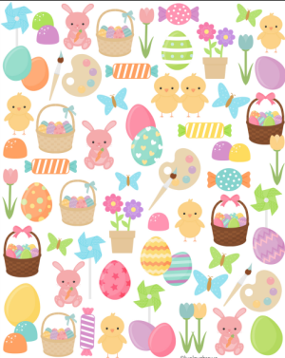
Keresd meg a húsvéti tojásokat és színezd ki a képet.

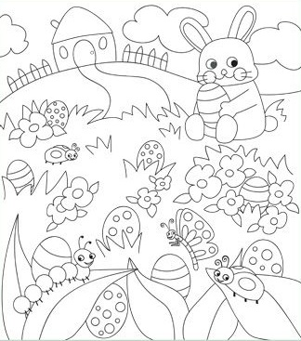

Keresd meg a húsvéti tojásokat és színezd ki a képet.

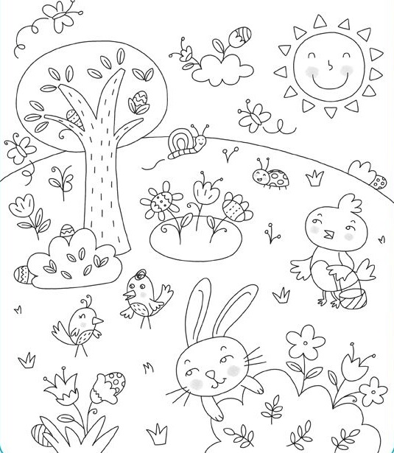

Segíts a nyuszinak megtalálni a húsvéti tojását.
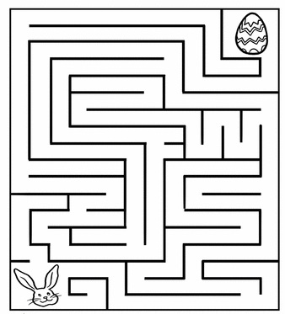

Kösd össze a pontokat, hogy előbújjon a meglepetés.

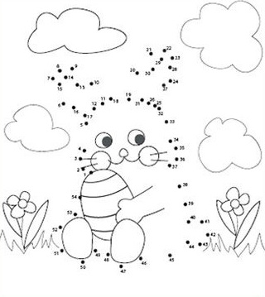

Színezd ki, vágd ki és ragaszd össze a nyuszi részeit.
